**西拉雅傳奇**

**【緣起】**

回到台南六年，認識了許多西拉雅的研究者，運動者，部落裡的人們。一直想把這些所見所聞轉為教案，做出一系列西拉雅文化的入門課程。

但這不是容易的事。一方面，受限於我自己所知不夠，離最新的研究前線很遠，總擔心自己講得片面。另一方面，西拉雅的文化，處於一個亟待復振的階段，能帶孩子們實際看到跟體驗的部分，往往藏在隱密之處，不易挖掘。

這兩個困難，都不是無法克服的，只是需要時間跟努力。直到今年，我覺得準備到一個階段，可以試著實作了。這個營隊，就是實作的成果。

我挑選了兩個主題，來讓孩子們了解西拉雅。一個是從信仰來切入，另一則是從歷史。

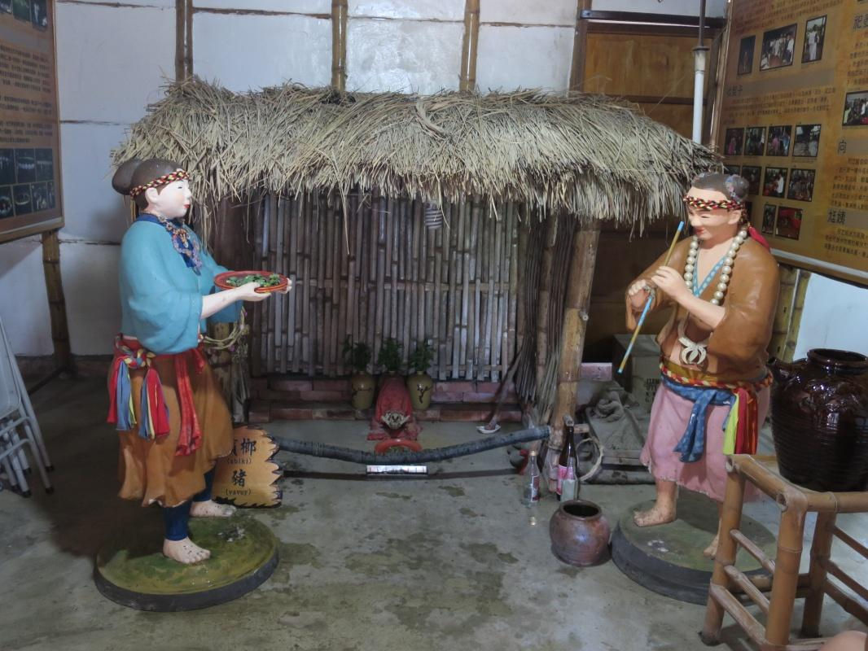

西拉雅族的信仰，往往被誤稱為「拜壺」。其實壺是表象，壺中的水才是實體，是祖靈寄宿之處。祭祀的祖靈，因為部落不同而有各式各樣的名稱：阿立祖，阿立母，太祖，老君等等。祭祀的方式，也和漢人拿香焚金不同。阿立祖忌火氣，不使用焚燒的方式，而是用檳榔，酒，粽子（糯米製品）替代。在祭祀阿立祖的公廨裡，常常會看見地上放著酒瓶，這就是讓大家「做三向」用的。所謂做三向，就是祭祀阿立祖的特殊儀式：往三個方向噴酒。

在許多部落，都還保留了西拉雅的信仰（例如：東山吉貝耍，大內頭社，官田番仔田，新化口碑等等）。這次我們走訪的佳里北頭洋，透過族人二十年來努力復興，找回了屬於自身的信仰，部落裡也有專屬的祭祀人員（尪姨），來舉辦祭典。

這些，如何轉化為屬於小孩的教案呢？我和夥伴燕妮，試著以西拉雅「渡海神話」為核心，設計了一天的體驗活動。下面，來詳細描述。

而歷史的層面，我們則挑選了荷蘭時代的「濱田彌兵衛事件」，來做為發展的主題。這個事件，大家想必沒聽過，但卻是我心目中非常有代表性的事件，值得席細描述一下。

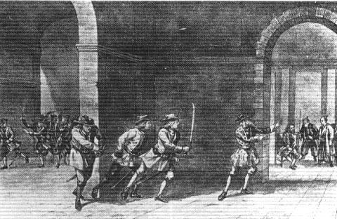

濱田彌兵衛，看名字就知道是個日本人，在17世紀初，他受命於日本長崎的官員，率領船隻來台灣交易。當時，荷蘭人已經占據大員港（今安平）。彌兵衛在安平受到百般刁難（主要是為數不少的稅款），與中國海商交易的貨品，也因為受到海盜阻撓而無法取貨。彌兵衛多次尋求荷蘭各級官員的協助，卻求助無門。

在安平這個轉口港，日本人與荷蘭人本來就有競爭關係，而非合作關係。但如果把格局放得更大一點，整體來說，荷蘭東印度公司（簡稱VOC），卻又不能破壞與日方的關係。畢竟，VOC在日本也有商館，也要做生意的。這個時代的日荷關係，複雜又尷尬。台灣，就被夾到這個僵局之中。

彌兵衛憤恨的離開大員港，離開的時候，他帶了16個新港社的西拉雅人，返回日本。

新港人前往日本！？這……可以說是最早的日本旅行團吧！第一次看到這筆資料的時候，我心裡這樣想。但，他們到底為什麼上船？總不會是為了要去遊覽啊。這邊，該先補充一下，大員港周邊的族群情勢。

我們現在習慣統稱為「西拉雅人」，這其實是日本時代才建立出來的族群分類。這些被劃分為西拉雅人的祖先們，在荷蘭時代，根本不會有「我們都是西拉雅，要好好團結」這樣的想法。當時的認同，是以部落為單位的。在大員港周邊，有四個最大的社群：新港社（位於今天新市一帶），麻豆社（位於今天麻豆一帶），目加溜灣社（位於今天安定，善化一帶），蕭壟社（位於今天佳里一帶）。這四個社群，彼此長期都在爭戰之中。偶爾會有短暫的結盟，相互抵抗，但基本上還是互相敵對的。

新港社，在當中屬於比較弱小的社群。我總認為，這一支文獻上最早的赴日旅行團，之所以前往日本，不是如荷蘭文獻所說的「受騙」（文獻上說，彌兵衛騙他們可以出海獵人頭），而是在執行某種政治判斷。

他們是基於什麼考量，而做出判斷呢？夾在日本與荷蘭之間，他們如何衡量利害關係？事情的真相，隔著歷史帷幕的我們難以得知。總之，在新港頭目理加的帶領之下，新港人上了日本船。

新港人們，後來甚至見到了日本當時的統治者，德川家光。家光也一度下令，要攻打熱蘭遮城。或許可以這麼說：差一點，台灣的日治時期，就要提早開始了。然而，這一切終究沒有成真。

更詳細的發展，在後面的故事裡面詳述。而我們，作為教案設計者，在設計教案時窮思竭慮的，是要把這種政治判斷的複雜性，帶進孩子的視野當中。後面，就來談談我們的設計。

**【渡海神話】**

要進到北頭洋，我們首先遇到的問題就是，要如何帶孩子，與一串「看不見」的歷史對話呢？我們想到的形式，是「信」。

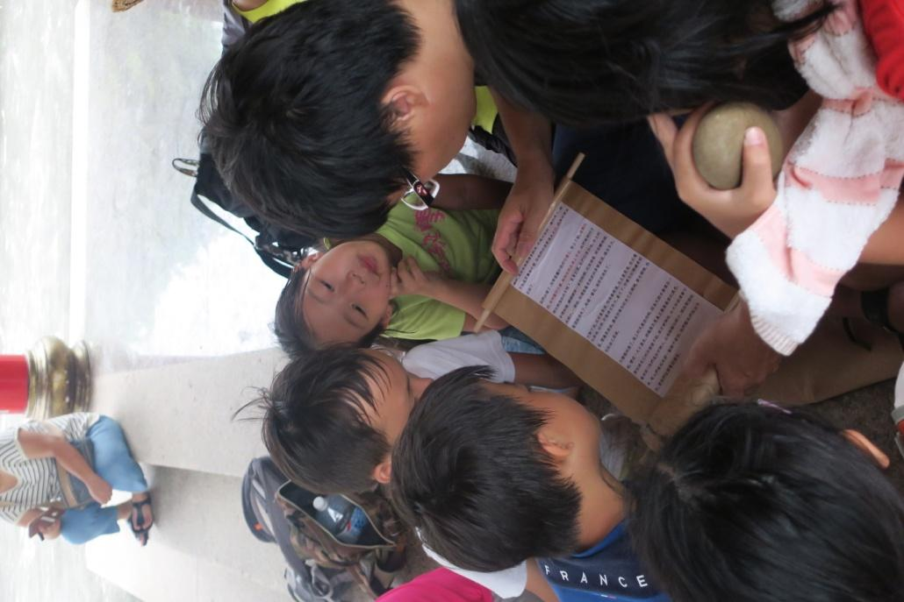

我們書寫了五封來自阿立祖的信，來給孩子們，當作探險的線索。在不同的位置，小孩會接受到不同的信，和不同的任務，指引他們去到下一個地方。

詳細的信，請看這裡：<http://tailamsiok.blogspot.com/2018/06/blog-post_6.html>

這五封信，引領著小孩去購買檳榔跟米酒（粽子每個人已經事先準備了）、前往尋找尪姨、找到飛番墓、前往番仔塭海祖廟。等於，整個行程就是由「信＋地圖」來共同引導的。下面，來聊聊旅程中好玩的事。

**施加伴頭**

尪姨（ang-î）是女性祭司的名字，男性祭司，則稱為施加伴頭（si-ka-phuānn-thâu）。在北頭洋文化館裡，孩子們找到北頭洋現任的施加伴頭，黃榮豐，我們跟小孩都叫他叔叔。

叔叔帶大家進到文化館的小公廨，這是一間矮小，位於室內的小廟，用竹子和茅草建造，裡面供有祀壺，和豬頭殼（ti-thâu-khok）。進到這裡，讓一些小孩覺得害怕。這裡不像漢人的廟宇那樣燈光明亮，裡面又有豬頭骨，對小孩來說覺得陌生，詭異。

對有些人來說的神聖，是另一些人的詭異，反之亦然。要跨過這條線，不是容易的事。

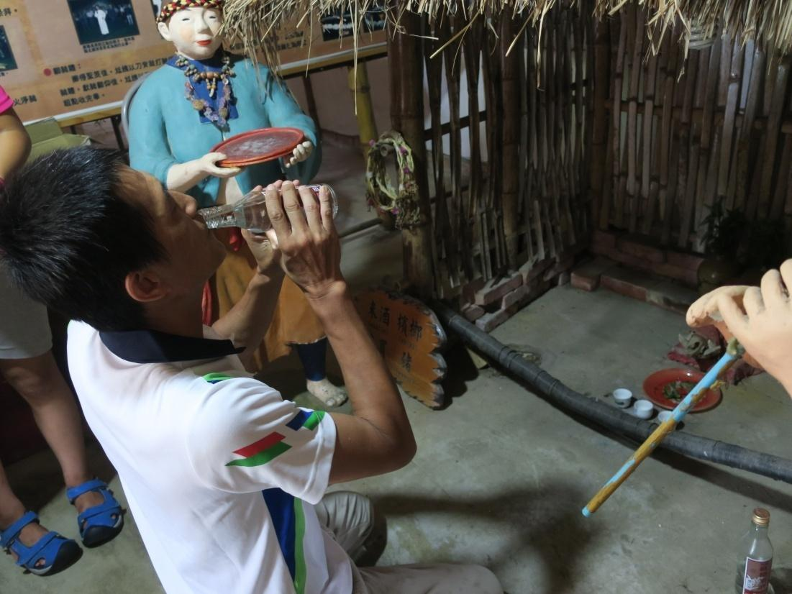

叔叔示範如何噴酒。正規，是噴三次，由右到左，身後再一次。但這對小孩來說實在不簡單。首先，要把酒含在嘴巴那麼久，實在受不了！很多小孩很怕酒味啊。再來，要能噴得那麼漂亮，談何容易。別說小孩，大人也未必做得到呢。

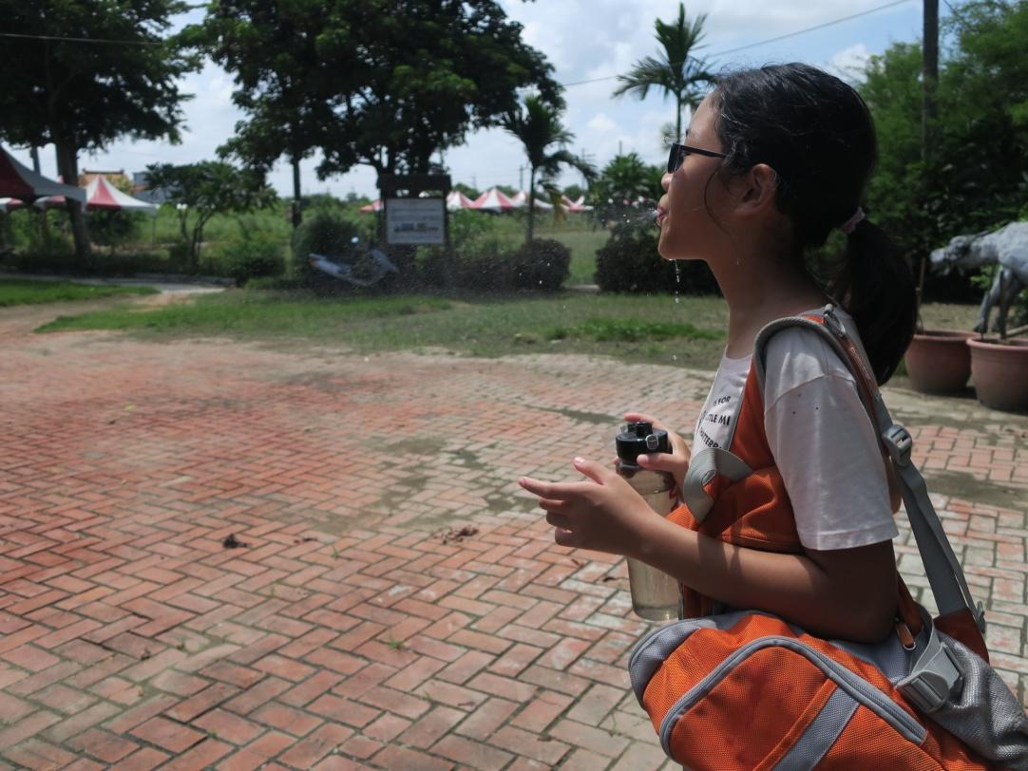

噴酒不是吐出去而已，是要噴成霧狀。為了不要到時候變成一堆水柱，像一支支水槍射向阿立祖，我請小孩先去外面用自來水練習。於是一群小孩嘴巴鼓鼓的，到處噴起水來。炎炎夏日，倒也清涼。

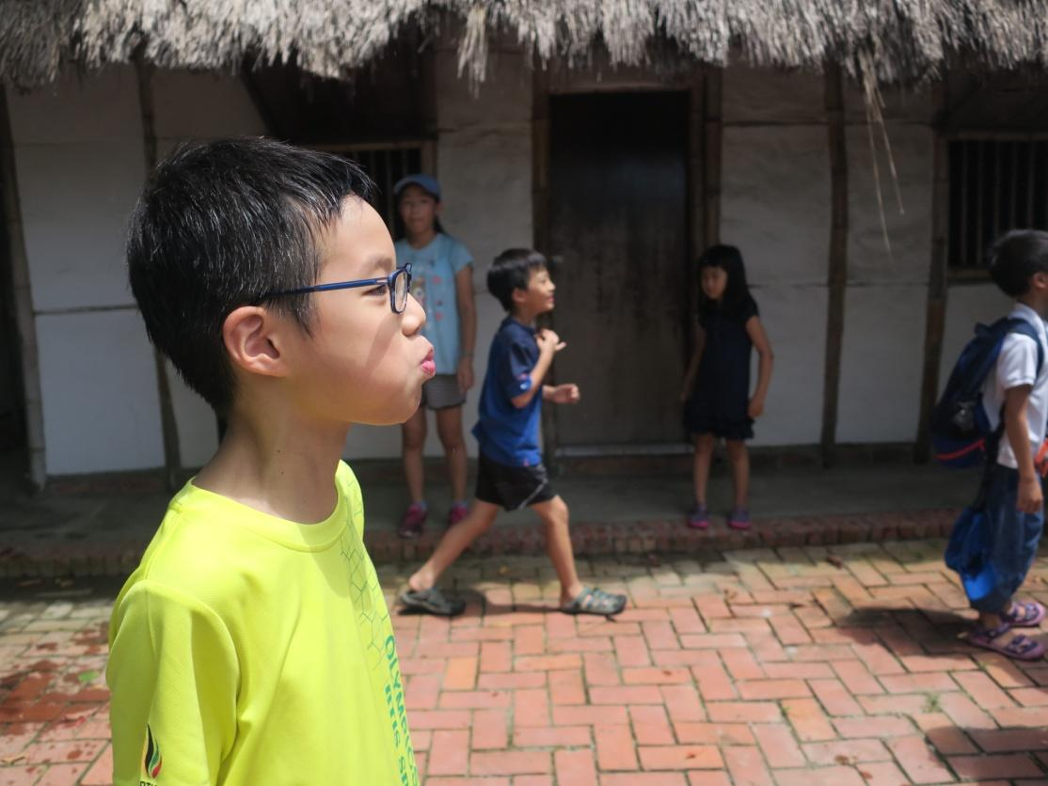

正式的要來了。跪到公廨前面，小孩就緊張起來，大家都不想第一個。還有人問我，噴不好會不會怎麼樣。不會怎麼樣的，抱持著虔心，就不必擔心。第一人噴完，後面照順序來，其實還挺好玩的。有的小孩噴完一次，還說要噴第二次。

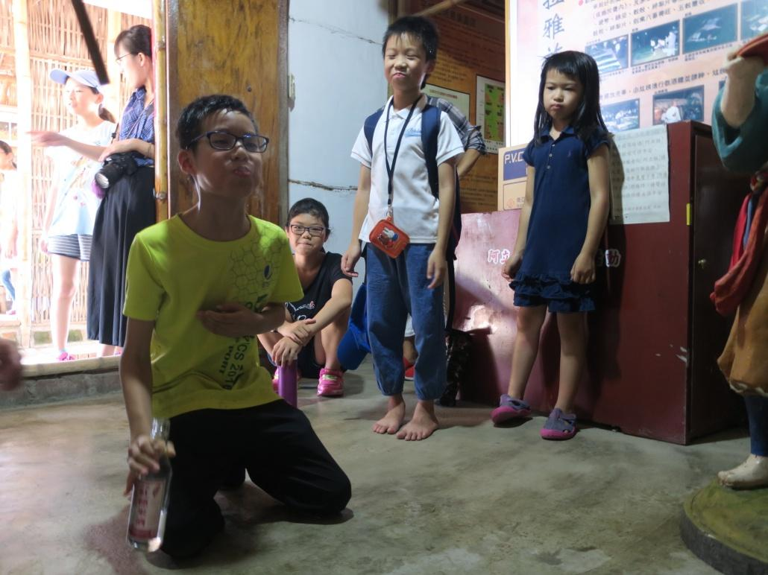

這一次的孩子，好幾個人要求，不要加水，要直接來正規的，用酒。整罐這樣拿起來灌，很豪氣。還有人很驚訝的發現，這加了酒的水，其實不會苦，是甜的耶！好幾個人就拿來喝，還有人跟我要剩下的酒……我很擔心這些人下午會變得不太對勁啊。

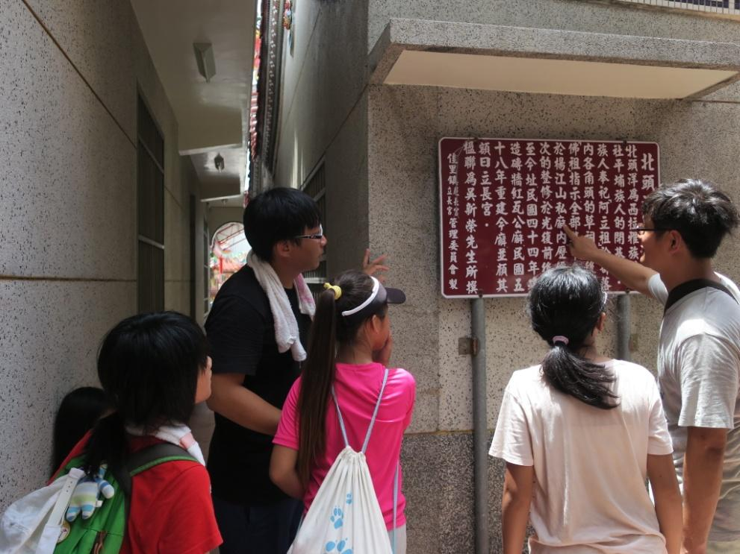

拜完了阿立祖，我們把準備好的粽子拿到旁邊的公廨祭拜。有細心的孩子發現，廟外面怎麼有金爐呢？我於是帶小孩看這間廟的結構：其實，後面才是公廨，前面是屬於漢人的廟，擋在公廨前頭。小孩很疑惑的問：阿立祖不是不喜歡火嗎？那他們還在這邊燒金紙。

說來，是很無奈的事。先到此地的，是公廨。漢人的廟是後到，當初也曾請示阿立祖，阿立祖允准。不知，是否帶著些無奈？

接下來，叔叔為每個孩子收驚。在這個時刻，我總能看見，「神」與「人」的同在，令人動容。

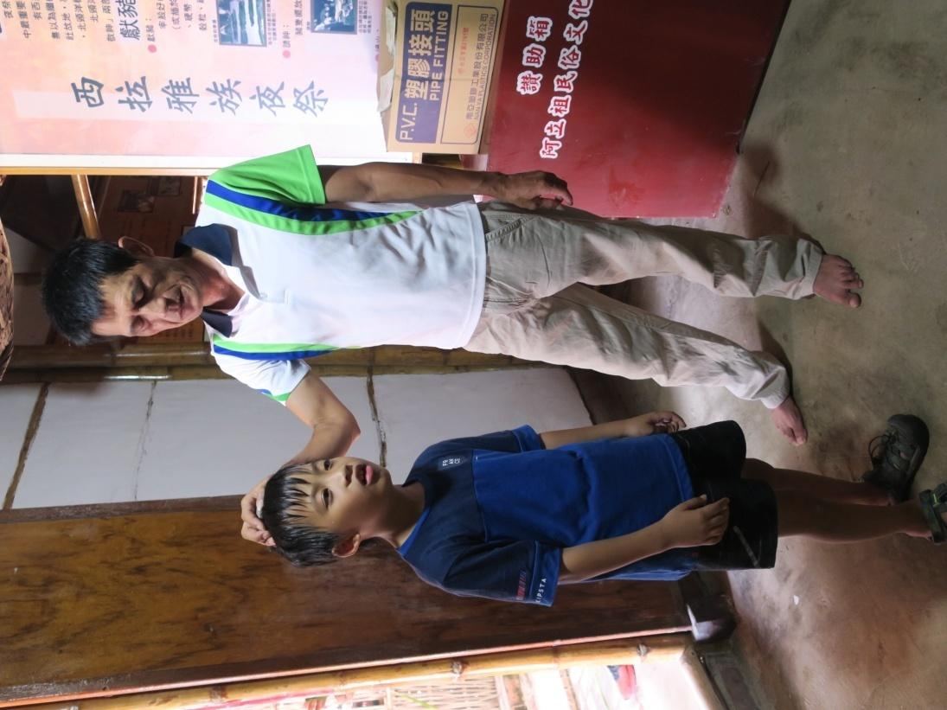

手握收驚石，撫摩頭頂，頸部，後背。簡短的收驚儀式中，阿叔打嗝連連，接著跟每個人細膩的解釋，阿立祖要傳遞的訊息。有人是做事要專心點，不要想東想西。有的人很聰明，可是有點用錯地方。也有大人來談各式各樣的煩惱，小孩的，婚姻的，人生的。大人的煩惱，總是比孩子更多更深啊。

對於每個人的細心關照，真的每一個大人和小孩都印象深刻。信仰，就在這一瞬間發生。

**刺查某**

過中午，我們依照指示去尋找飛番墓。到了現場，才發現，整塊荒地已經都被刺查某（chhiah-cha-bó͘）佔領了。但，都頂著大太陽走到這裡了，總不能無功而返啊。

那就，同心協力，殺進去吧。

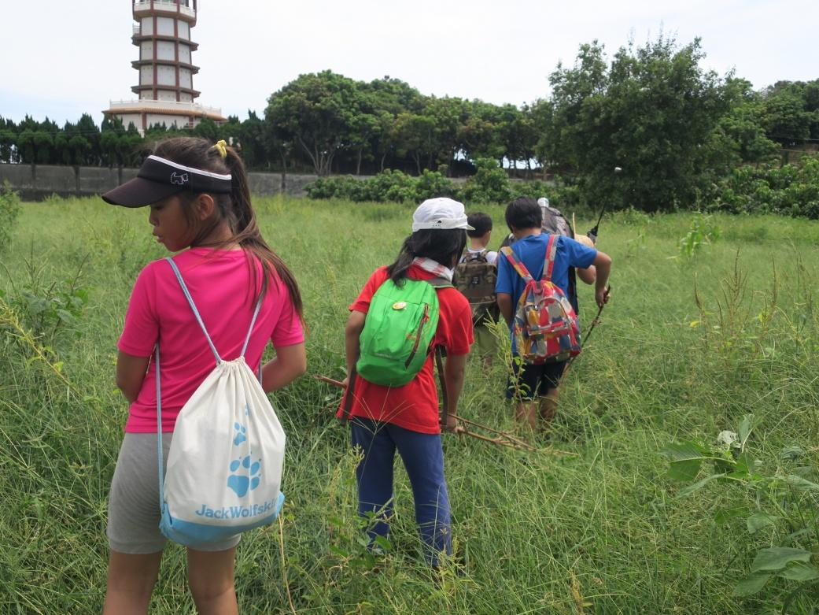

我請孩子們尋找棒子，我們一路撥開刺查某，進到荒地中央。刺查某的種子上有倒鉤，衣服太薄，一下子就會刺穿。也因為這樣，黏著力非常的強，讓人痛得哇哇叫。我自己穿短褲跟涼鞋，被黏得亂七八糟。實在沒想到，短短一個多月沒來，這一塊地竟然會變成這樣。之前，還是一片光禿禿的呢！

一路撥草，尋找墓碑。說真的，非常難找。本來，飛番墓是一個完整的墓塚，但被土埋沒，只剩一小塊禿出來，大概到膝蓋以上一點的高度。現在，旁邊的刺查某長得那麼高，那麼密集，幾乎沒有辦法看到墓碑了。一邊翻找，一邊被刺，天氣還那麼熱，實在很痛苦。有的小孩先退出了，我自己也在猶豫，要不要退？

還好，眼尖的阿猴，找到一塊草叢，墓碑，就在其中！

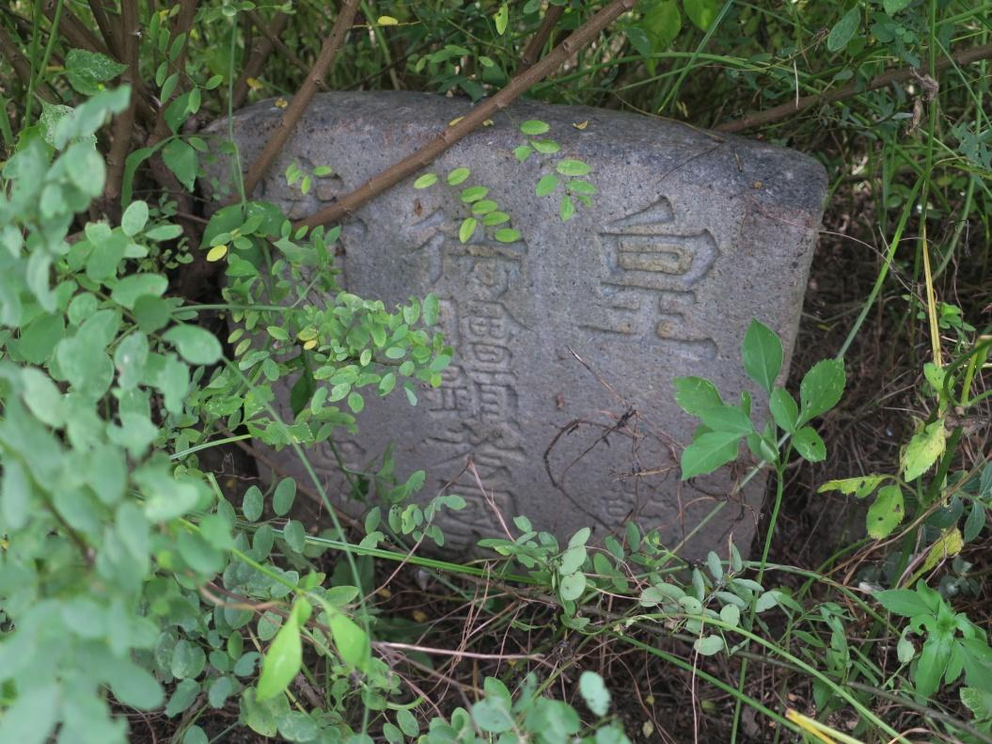

找到墓碑後，我們尋找一個陰涼的地方，來聽「西拉雅的飛鳥：程天與」的故事。這是一本很精采的繪本，可以參考這裡：<http://www.books.com.tw/products/0010497249>

這一趟帶刺的冒險，非常刺激！

**頂廍**

前往番仔塭的路上，經過一個叫做頂廍的村莊。在這裡的社區活動中心裡，遇見了好東西，耽擱了許久。

像山一樣多的冬瓜糖啊！

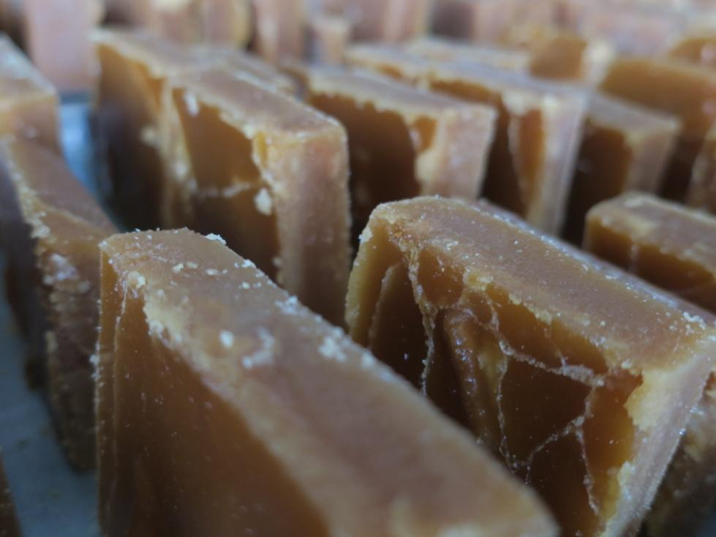

頂廍這個「廍」字，就是指「糖廍」，是古時候製糖的場所。現在，這裡的社區發展協會，想要把這一傳統找回來，自行種植甘蔗，熬糖，製作黑糖，冬瓜糖，花生糖，芝麻糖等等產品。口味真的一級棒！

社區的大哥，要我們去拿切冬瓜磚剩下來的糖片來吃看看，還倒冬瓜茶給我們喝。如果沒分到的，就自己去拿糖片，放到水壺裡！真是太大方了。

小孩開心吃，大人快樂採購。頂廍社區，有許多讓人留念的人情。甚至連派出所的警察，也對我們關照有加。本來只是去借廁所跟裝水，孩子們就跟警察聊了起來，聊他抓過的壞人，聊他有沒有用過槍。遇見這些親切的人，讓旅程變得格外有趣。

**海祖廟**

今天旅程的終點，是番仔塭的公廨，又稱為海祖廟。在這裡，我們說了一個故事給孩子們聽。這個故事，改寫自西拉雅的渡海神話，取名為渡過末日。詳細的故事，請看這裡：<http://tailamsiok.blogspot.com/2018/06/blog-post_11.html>

番仔塭，曾經在內海邊岸的港口，如今仍是經塭之地，但海岸已在遙遠的西邊。大海之子，如經已經定居陸地，但仍每年照時回到番仔塭，紀念當年的苦難，焚燒紙船。

孩子們看著廟裡的阿立祖神位，詢問，怎麼會插香。

我說，因為這裡的人，後來忘記怎麼拜阿立祖了呀。孩子說，那我們去跟他們說呀。

對，需要說。故事要一直說下去，記憶，才不會流失到汪洋之中。

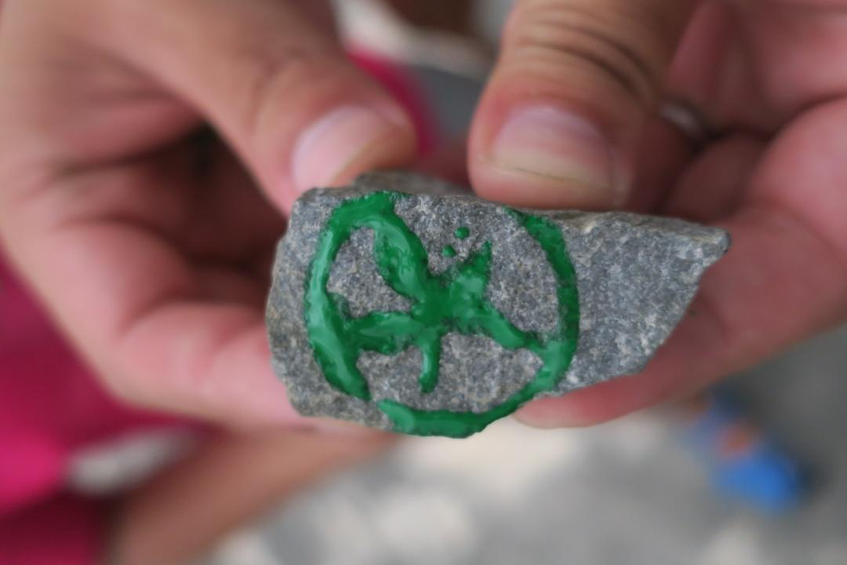

孩子們一照信的指示，在路上蒐集了自己的石頭。我們準備一個澤蘭圖樣的印章，讓他們用來蓋自己的石頭。澤蘭，是屬於西拉雅的祭祀植物（不同部落中也有差異），用來插在阿立祖的水中。這個信物，代表著祝福，希望孩子們看見，就會想起這段通往大海的路。

**【濱田彌兵衛事件】**

在濱田彌兵衛事件的活動裡，我們想要呈現政治判斷的複雜性。我們想到可以比擬的經驗，應該是「選擇朋友」。如果孩子們是新港人，那他們就要在日本跟荷蘭之間做出選擇，這種「選擇」的過程，就是我們想呈現出來的主動性，和判斷的複雜。

如果，由日本跟荷蘭兩方，分別對新港人提出建交的邀約呢？新港人最終得做出決定，要投向哪一方。那麼，孩子們究竟會怎麼選？

於是，我們擬定了八封信。日方四封，荷方四封。從安平到台史博的路上，一共選擇四個點（包括起點和終點），每到一個點，孩子們就閱讀兩封信（日荷各一），來做一次決策。直到抵達台史博，再做出最終決策。

這八封信，請看這裡：<http://tailamsiok.blogspot.com/2018/08/blog-post.html>

這決策的過程，真是超級有趣，下面簡略的說一下。

**第一封信**

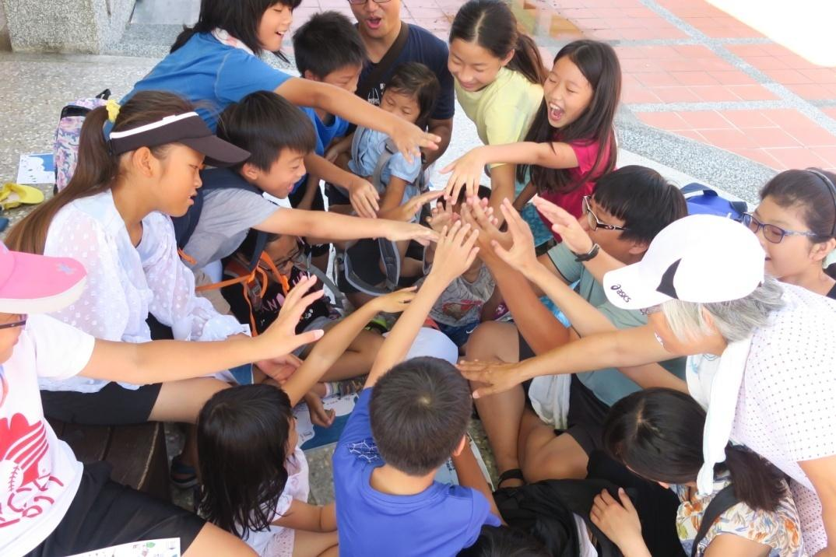

孩子們在西門國小裡面，讀了來自荷蘭與日本的第一封信。在這之前，我已經大略跟他們講過，四大社之間的征戰關係，以及熱蘭遮城建立。

讀完信以後，孩子們進行投票。日本的票數，也算是有一些，但這場算是荷蘭壓倒性勝利。

孩子們怎麼看呢？首先，寫信來的這雙方，孩子們都不認為他們是好人。孩子們很傾向於「在不疑處有疑，在有疑處不疑」，這兩封信，他們首先就懷疑。而且，這兩邊都不是自己人啊！日本人強調的那些從前的交誼，孩子們其實不當一回事。況且，荷蘭人也提醒了，日本人的危險。在這個狀況下「套交情」跟「抹黑」，這兩個策略，是抹黑贏了。

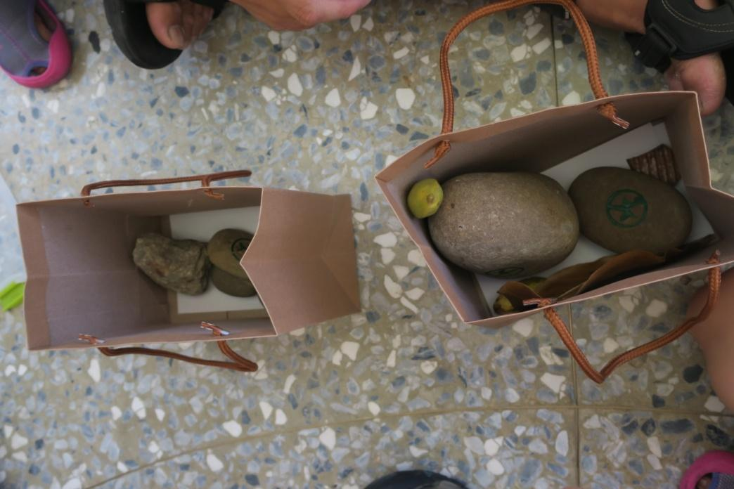

加上，阿猴加入，強調了一點：荷蘭人有蓋城堡呢！日本人有嗎？而且我們現在就在荷蘭人的城堡旁邊。不投荷蘭，等一下怎麼死的都不知道。

然而，這壓倒性的勝利，在第二封信馬上翻盤。

**第二封信**

我們在鹽水溪畔的涼亭裡，讀了第二封信，時間，已經有點接近中午了，相當炎熱。但這次的討論非常熱烈，推翻了上次的結論－幾乎沒有人選擇荷蘭！

怎麼翻盤的呢？有兩個關鍵點：態度，和殺人。

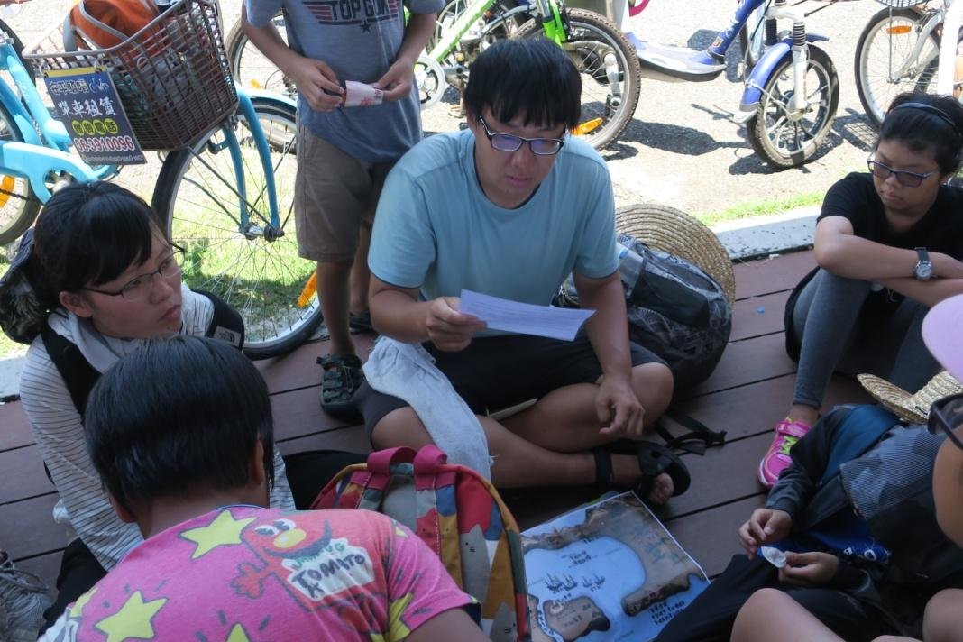

在日本人的信裡，提到荷蘭人開槍，殺了四個新港人，並讓六個新港人受傷。我以部落長老的身分跟小孩強調，這點是真的。殺人，可是一等一的大事，這些荷蘭人以前可以殺我們祖先，現在難道不能殺我們？他們說會幫我們抵擋敵人進攻，但誰知道會不會真的履行承諾？況且，他的其中一段話，翻譯成白話，不就是「如果不聽話，炮口就會對準你們」？

在這次的討論中，「尊嚴」贏過了「現實」。從前被殺的仇恨，對荷蘭人態度的不滿，佔了上風。

這樣的立場轉變非常棒！這樣的討論，才真的能激盪出新東西。下一封信，孩子們會怎麼抉擇呢？

**第三封信**

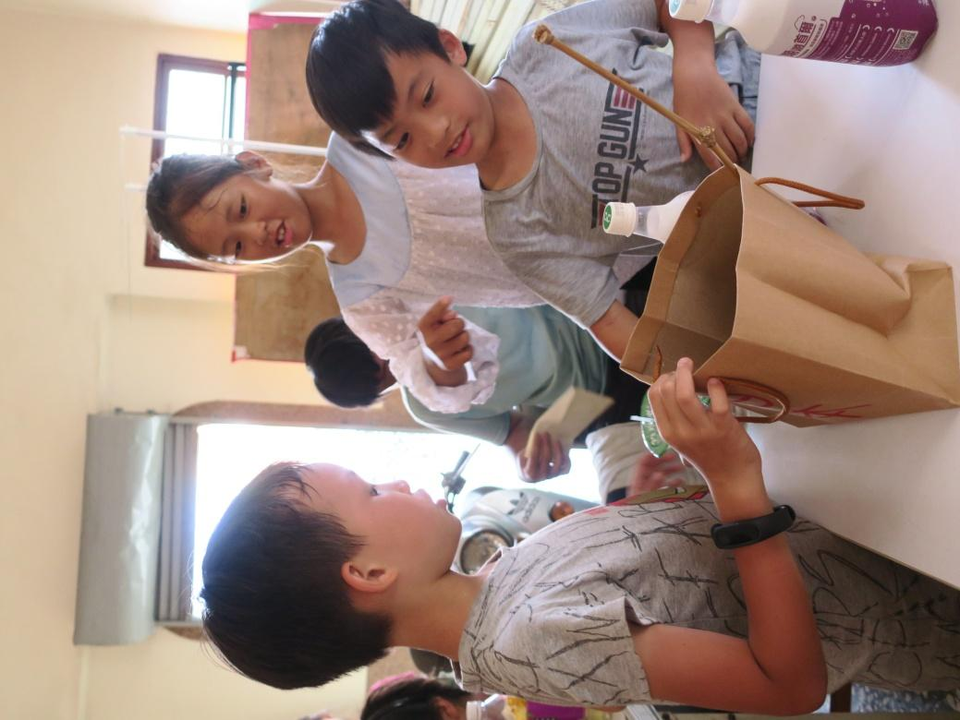

這次的信件，雙方都攤牌了。彌兵衛提出了邀請，要新港人上船。荷蘭人則指出在部落發現了日本間諜，新港人要是不小心，可能會遭殃。衝突，可以說越演越烈。

我們在溪頂寮大廟保安宮裡讀雙方的第三封信，這次討論的時間很長，而且，小孩還抓到了間諜！

荷蘭人，怎麼會知道部落裡有人投靠日本人呢？這不就代表，部落裡有人在走漏消息？我們該小心的不是日本間諜，而是荷蘭間諜啊！小孩想到這裡，完全入戲了，先別急著討論，抓間諜比較重要。這完全被當成遊戲的一部分了！

赫然發現，有一個人不在現場。是阿猴。而且這傢伙，從一開始就一直在說荷蘭人好話呀。他一直鼓吹大家投靠荷蘭，不是荷蘭間諜不然是什麼？就在大家起鬨的時候，阿猴踏進我們討論的房間，立刻慘遭圍攻！

到遊戲結束解散的時候，還有小孩在問我，他們有沒有抓到間諜，是不是真的是阿猴……歹勢啦，我也不知道是誰，我根本沒設計啊！！

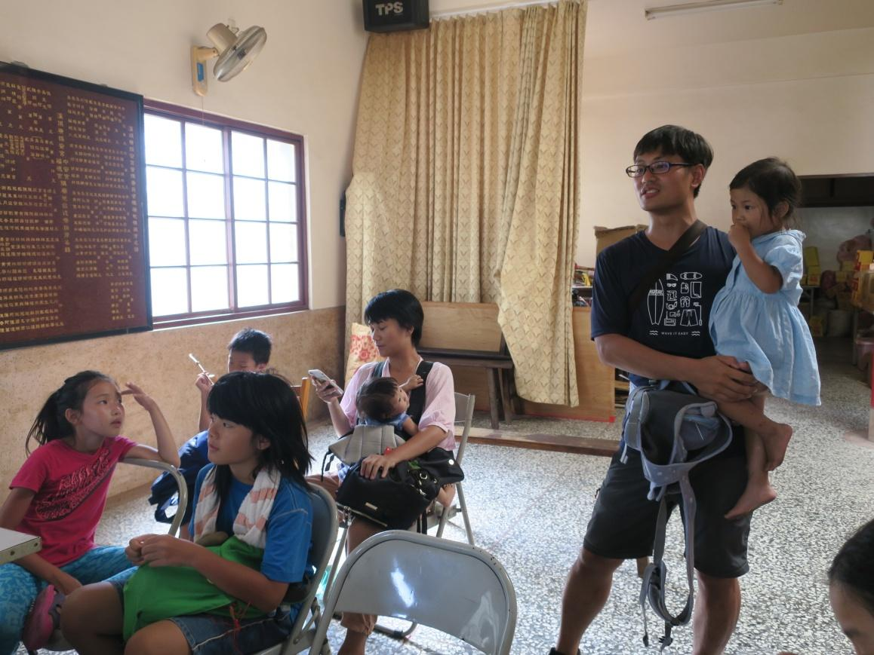

這一次，仍然是日本佔上風。但是票數有點接近。支持日本方的小孩，已經有一套國際戰略成形了：我們必須聯合日本，試圖說服日方派軍，來擊退荷蘭人。這樣就可以免於遭到後來的報復，也可以保衛新港社不被環伺的敵人攻擊。但是支持荷蘭的一方，認為這麼做風險太大了。往日本到底能否成行，能否見到將軍，能否說服他，全部都是未知數。而荷蘭人統治大員港，卻是現實啊！如果我們不跟他結盟，他跑去跟其他部落結盟，我們不是更慘？

現實與理想，在討論中打架。到底，孩子們會選擇哪一邊呢？

**第四封信**

離開保安宮，離終點，歷史博物館只剩下一小段路。在這裡，我們遇上極端怪異的氣候。腳踏車道突然颳起狂風，是車子會被吹倒，人也站不住的那種程度。我自己也幾乎無法站穩，真的非常扯，十分鐘前還出大太陽啊！

有小孩開始鼓吹：一定是選錯了。

我臨時決定更換地點，到我家社區的警衛室，讀最後一封信。當時的天氣狀況，要往前騎實在不可能。

最後一封信，相當簡短，總之就是鼓動每個人選邊站，做出最後決定。孩子們，會怎麼投呢？

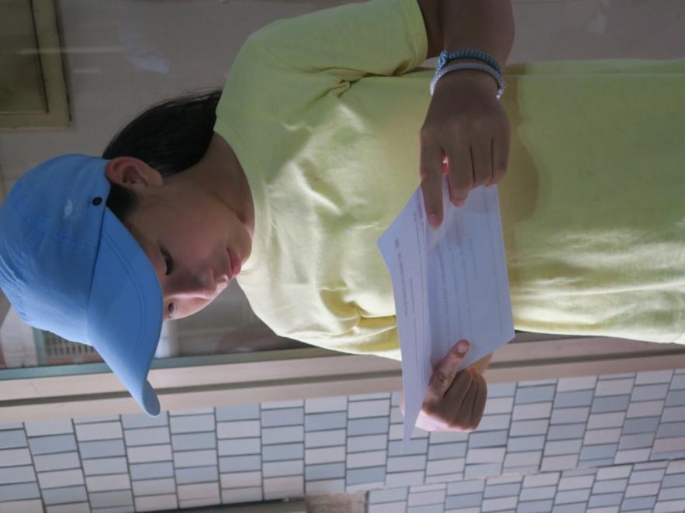

好幾個小孩，都猶豫非常久，還有一個孩子因為無法抉擇，最後決定不投票。他們真的很進入當下的決策狀況，希望能為部落做出最佳的決定。在理想與現實之間，孩子們會往哪裡靠呢？

最後，荷蘭得勝。雖然不是壓倒性，但，差距也不小。

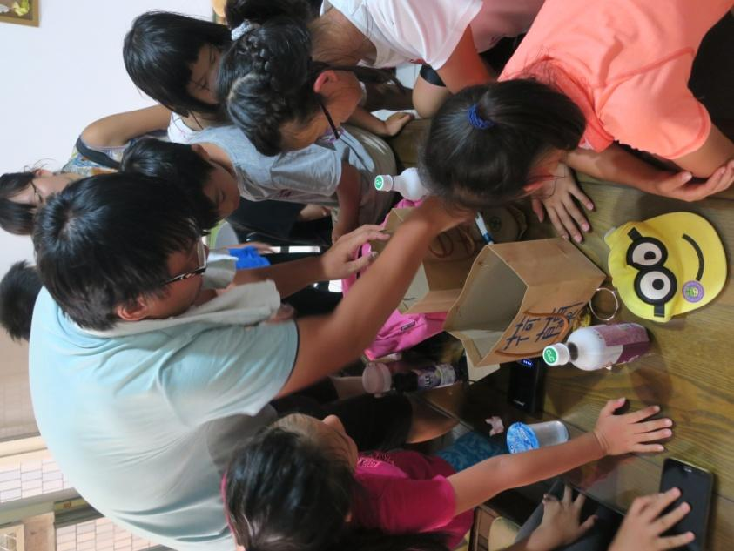

整體來說，日本是敗給了「不確定性」。挺日派的戰略，雖然有願景，有說服力，但卻也讓人懷疑，是不是真的有機會達成？而荷蘭的威脅，卻是現實的，不在遠方而就在眼前，遠方的夢想和鄰近的威脅，這群跨越時空的新港人，最後選擇了荷蘭，不上彌兵衛的船。

而歷史上的新港人們，選擇了什麼呢？我跟孩子們說，他們選擇日本，而且，他們真的見到將軍。聽到這裡，所有人眼睛都亮了。那故事到底會怎麼發展？

可惜，我們當天行程延後過多，無法在現場把故事講完。只來得及跟小孩提點一件重要的事：其實安平古堡中書寫「安平古堡」的石碑，原本就是紀念濱田彌兵衛的石碑，只是被中華民國國民黨政權摧毀了。

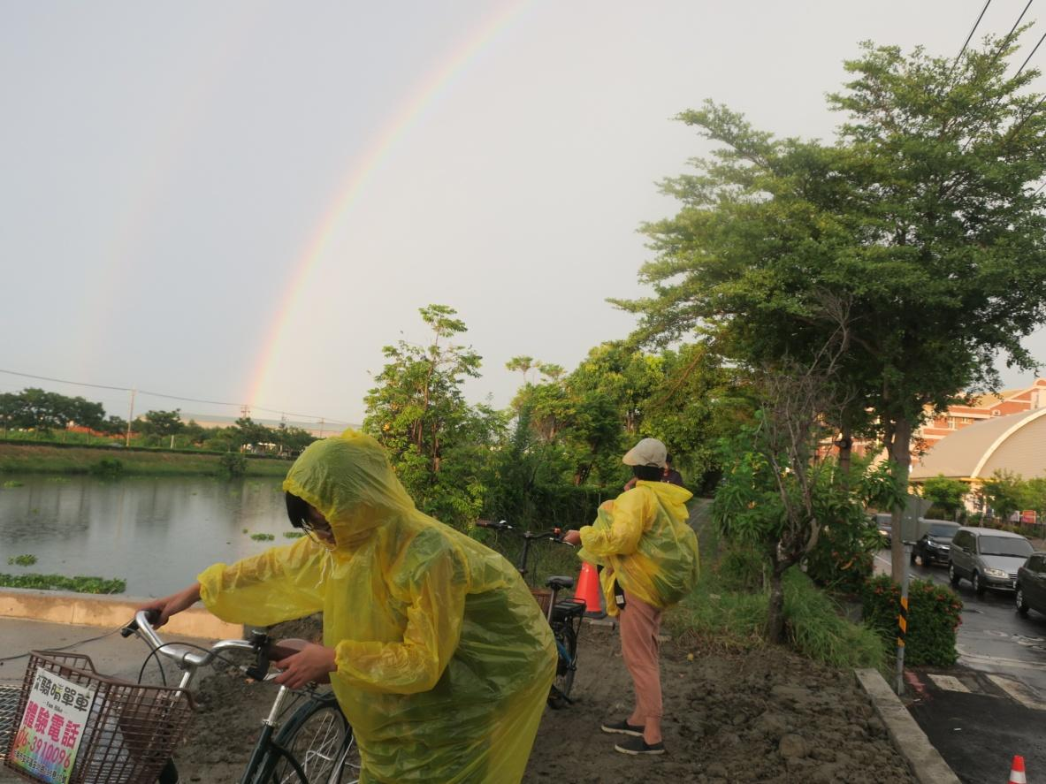

後來，我以錄音檔的方式，提供給參與活動的大人小孩們這個故事，。詳細的故事，在這裡：<http://tailamsiok.blogspot.com/2018/08/blog-post_16.html>

這次比較遺憾的地方，是無法現場跟小孩講這個故事，然後共同猜想：你們的選擇，會導致什麼後果呢？那時候的新港人，又為什麼這麼選擇呢？但一路上，我們也已經經歷了夠多，夠豐富的討論，讓作為教育者的我感到無比珍貴。

400年前的西拉雅，與今日的西拉雅。這一系列西拉雅文化的入門課程，往後還會持續擴充下去。